**SISTEMA DE INVENTARIO PARA EQUIPOS DE CÓMPUTO**

**(PC STOCK)**

**Integrantes:**

Juan Camilo Murillo Torres

Alvaro Omar Mejia Aparicio

Barney Anibal Vergara Perez

Byron Torres

**Orientador:**

Sergio Arturo Medina Castillo

Proyecto de software que permitirá llevar a cabo un control de inventario preciso sobre equipos de cómputo, así como de sus periféricos y componentes con todas sus respectivas características, y enfocado a empresas; permitiendo llevar un histórico de movimientos entre los responsables de los equipos y sus periféricos y componentes asociados.

Sprint 4 - Ciclo 3

Universidad Autónoma De Bucaramanga

Misión Tic 2022

**NORMALIZACIÓN DE LA BASE DE DATOS**

**DICCIONARIO DE DATOS:**

FORMATO IDENTIFICACION USUARIO

Código usuario

Nombre usuario

Usuario (usuario que usa para loguearse)

Contraseña (clave de ingreso)

Correo electrónico (email)

Tipo de usuario (código, descripcion (Administrador, Bodeguero, Técnico, Trabajador))

Estado del usuario (código, descripción (Activo, Inactivo))

FORMATO IDENTIFICACION EQUIPO

Código equipo

Serial equipo

Marca equipo

Modelo equipo

Estado equipo (código, descripción (Nuevo, Bueno/Usado, Dañado, Dado de baja))

Tipo equipo (código, descripción (portátil, escritorio, todo en uno, servidor))

Movimientos (codigo usuario (persona a cargo del equipo, puede ir vacío si no está asignado), fecha inicial (desde cuando lo tiene o lo tuvo), fecha final (hasta cuando lo tuvo, puede ir vacío si lo tiene actualmente)

FORMATO IDENTIFICACION PERIFERICO

Código periférico

Serial periférico

Marca periférico

Modelo periférico

Estado del periférico (código, descripción (Nuevo, Bueno/Usado, Dañado, Dado de baja))

Tipo periférico (código, descripción (monitor, teclado, mouse, etc.))

Movimientos (codigo usuario (persona a cargo del periférico, puede ir vacío si no está asignado), fecha inicial (desde cuando lo tiene o lo tuvo), fecha final (hasta cuando lo tuvo, puede ir vacío si lo tiene actualmente)

1 FN: Identificación de Tablas y Campos

|  |  |
| --- | --- |
| **Tabla** | **Campos** |
| Usuario | codigo_usu, nombre_usu, usuario, password, email, codigo_tipo_usu, desc_tipo_usu, codigo_estado_usu, desc_estado_usu |
| Equipo | codigo_equi, serial_equi, marca_equi, modelo_equi, codigo_estado_equi, desc_estado_equi, codigo_tipo_equi, desc_tipo_equi, cod_mov, codigo_usuario, fecha_inicial, fecha_final |
| Periférico | codigo_per, serial_per, marca_per, modelo_per, codigo_estado_per, desc_estado_per, codigo_tipo_per, desc_tipo_per, cod_mov, codigo_usuario, fecha_inicial, fecha_final |

2 FN: Dependencias Funcionales Directas DFD y Transitivas DFT

|  |  |  |  |
| --- | --- | --- | --- |
| **Tabla** | **Campos** | **DFD** | **DFT** |
| Usuario | codigo_usu, nombre_usu, usuario, password, email, codigo_tipo_usu, desc_tipo_usu, codigo_estado_usu, desc_estado_usu | codigo_tipo_usu  codigo_estado_usu | codigo_tipo_usu  <- desc_tipo_usu  codigo_estado_usu<-desc_estado_usu |
| Equipo | codigo_equi, serial_equi, marca_equi, modelo_equi, codigo_estado_equi, desc_estado_equi, codigo_tipo_equi, desc_tipo_equi, cod_mov, codigo_usuario, fecha_inicial, fecha_final | codigo_estado_per  codigo_tipo_equi  cod_mov | codigo_estado_equi<- desc_estado_equi  codigo_tipo_equi<-desc_tipo_equi  cod_mov<-codigo_usuario  cod_mov<-fecha_inicial  cod_mov<-fecha_final |
| Periférico | codigo_per, serial_per, marca_per, modelo_per, codigo_estado_per, desc_estado_per, codigo_tipo_per, desc_tipo_per, cod_mov, codigo_usuario, fecha_inicial, fecha_final | codigo_estado_per  codigo_tipo_per  cod_mov | codigo_estado_per<-desc_estado_per  codigo_tipo_per<-desc_tipo_per  cod_mov<-codigo_usuario  cod_mov<-fecha_inicial  cod_mov<-fecha_final |

3 FN: Eliminar las DFT – Realizar relaciones

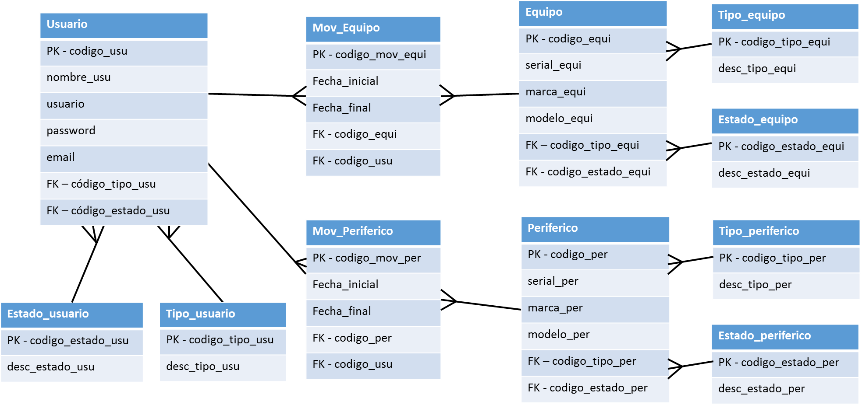

4 FN: Eliminar Relaciones M:N (No hay relaciones M:N para eliminar)



**MODELO CONCEPTUAL DE LA BASE DE DATOS**

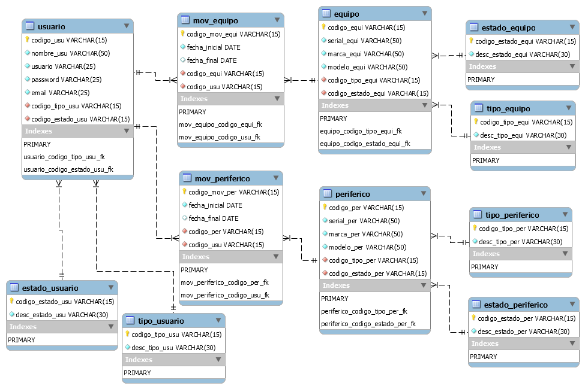

**CREACIÓN DEL ESQUEMA DE BASE DE DATOS CON SQL – DDL**

create database inventario_equipos;

use inventario_equipos;

# crear tabla estado_usuario

create table estado_usuario(

codigo_estado_usu varchar(15) not null,

desc_estado_usu varchar(30) not null,

constraint estado_usuario_pk primary key(codigo_estado_usu));

# crear tabla tipo_usuario

create table tipo_usuario(

codigo_tipo_usu varchar(15) not null,

desc_tipo_usu varchar(30) not null,

constraint tipo_usuario_pk primary key(codigo_tipo_usu));

# crear tabla estado_equipo

create table estado_equipo(

codigo_estado_equi varchar(15) not null,

desc_estado_equi varchar(30) not null,

constraint estado_equipo_pk primary key(codigo_estado_equi));

# crear tabla tipo_equipo

create table tipo_equipo(

codigo_tipo_equi varchar(15) not null,

desc_tipo_equi varchar(30) not null,

constraint tipo_equipo_pk primary key(codigo_tipo_equi));

# crear tabla estado_periferico

create table estado_periferico(

codigo_estado_per varchar(15) not null,

desc_estado_per varchar(30) not null,

constraint estado_periferico_pk primary key(codigo_estado_per));

# crear tabla tipo_periferico

create table tipo_periferico(

codigo_tipo_per varchar(15) not null,

desc_tipo_per varchar(30) not null,

constraint tipo_periferico_pk primary key(codigo_tipo_per));

# crear tabla usuario

create table usuario(

codigo_usu varchar(15) not null,

nombre_usu varchar(50) not null,

usuario varchar(25) not null,

password varchar(25) not null,

email varchar(25) not null,

codigo_tipo_usu varchar(15) not null,

codigo_estado_usu varchar(15) not null,

constraint usuario_pk primary key(codigo_usu),

constraint usuario_codigo_tipo_usu_fk foreign key(codigo_tipo_usu) references tipo_usuario(codigo_tipo_usu),

constraint usuario_codigo_estado_usu_fk foreign key(codigo_estado_usu) references estado_usuario(codigo_estado_usu));

# crear tabla equipo

create table equipo(

codigo_equi varchar(15) not null,

serial_equi varchar(50) not null,

marca_equi varchar(50) not null,

modelo_equi varchar(50) not null,

codigo_tipo_equi varchar(15) not null,

codigo_estado_equi varchar(15) not null,

constraint equipo_pk primary key(codigo_equi),

constraint equipo_codigo_tipo_equi_fk foreign key(codigo_tipo_equi) references tipo_equipo(codigo_tipo_equi),

constraint equipo_codigo_estado_equi_fk foreign key(codigo_estado_equi) references estado_equipo(codigo_estado_equi));

# crear tabla periferico

create table periferico(

codigo_per varchar(15) not null,

serial_per varchar(50) not null,

marca_per varchar(50) not null,

modelo_per varchar(50) not null,

codigo_tipo_per varchar(15) not null,

codigo_estado_per varchar(15) not null,

constraint periferico_pk primary key(codigo_per),

constraint periferico_codigo_tipo_per_fk foreign key(codigo_tipo_per) references tipo_periferico(codigo_tipo_per),

constraint periferico_codigo_estado_per_fk foreign key(codigo_estado_per) references estado_periferico(codigo_estado_per));

# crear tabla mov_equipo

create table mov_equipo(

codigo_mov_equi varchar(15) not null,

fecha_inicial date not null,

fecha_final date null,

codigo_equi varchar(15) not null,

codigo_usu varchar(15) not null,

constraint mov_equipo_pk primary key(codigo_mov_equi),

constraint mov_equipo_codigo_equi_fk foreign key(codigo_equi) references equipo(codigo_equi),

constraint mov_equipo_codigo_usu_fk foreign key(codigo_usu) references usuario(codigo_usu));

# crear tabla mov_periferico

create table mov_periferico(

codigo_mov_per varchar(15) not null,

fecha_inicial date not null,

fecha_final date null,

codigo_per varchar(15) not null,

codigo_usu varchar(15) not null,

constraint mov_periferico_pk primary key(codigo_mov_per),

constraint mov_periferico_codigo_per_fk foreign key(codigo_per) references periferico(codigo_per),

constraint mov_periferico_codigo_usu_fk foreign key(codigo_usu) references usuario(codigo_usu));

**POBLAR LA BASE DE DATOS CON SQL – DML**

use inventario_equipos;

#Poblar tabla estado_usuario

insert into estado_usuario values ('0','Inactivo');

insert into estado_usuario values ('1','Activo');

#Poblar tabla tipo_usuario

insert into tipo_usuario values ('0','Administrador');

insert into tipo_usuario values ('1','Bodeguero');

insert into tipo_usuario values ('2','Técnico');

insert into tipo_usuario values ('3','Trabajador');

#Poblar tabla estado_equipo

insert into estado_equipo values ('0','Nuevo');

insert into estado_equipo values ('1','Bueno');

insert into estado_equipo values ('2','Dañado');

insert into estado_equipo values ('3','Dado de baja');

#Poblar tabla tipo_equipo

insert into tipo_equipo values ('0','Escritorio');

insert into tipo_equipo values ('1','Portátil');

insert into tipo_equipo values ('2','Todo en Uno');

insert into tipo_equipo values ('3','Servidor');

#Poblar tabla estado_periferico

insert into estado_periferico values ('0','Nuevo');

insert into estado_periferico values ('1','Bueno');

insert into estado_periferico values ('2','Dañado');

insert into estado_periferico values ('3','Dado de baja');

#Poblar tabla tipo_periferico

insert into tipo_periferico values ('0','Monitor');

insert into tipo_periferico values ('1','Teclado');

insert into tipo_periferico values ('2','Mouse');

insert into tipo_periferico values ('3','Diadema');

insert into tipo_periferico values ('4','Parlante');

insert into tipo_periferico values ('5','Otro');

#Poblar tabla usuario

Insert into usuario values ('1', 'Usuario Administrador', 'admin', 'admin1234', 'admin@admin.com','0', '1');

Insert into usuario values ('2', 'Pedro Lopez', 'plopez', 'navidad2021', 'pedrito_lopez@hotmail.com','2', '1');

Insert into usuario values ('3', 'Juan Ramirez', 'jramirez', '1988quindio', 'juanramirez@gmail.com','3', '1');

Insert into usuario values ('4', 'José Perez', 'jperez', 'lospollitosdicen', 'jose@yahoo.com','1', '1');

Insert into usuario values ('5', 'Luis Rodrigez', 'lrodri', 'qwerty', 'lucho_rodriguez@outlook.com','3', '1');

Insert into usuario values ('6', 'Pablo Gutierrez', 'pgutier', 'cestlavie', 'pablo_guty@gmail.com','3', '0');

#Poblar la tabla equipo

Insert into equipo values ('1', 'MLX28JTL9123', 'Lenovo', 'ThinkPad X1 CARBON', '1', '1');

Insert into equipo values ('2', '1SRT20241JZC', 'Asus', 'VivoBook X413EA', '1', '0');

Insert into equipo values ('3', 'MPS295KHVE', 'Lenovo', 'ThinkCentre M73', '0', '0');

Insert into equipo values ('4', '9SRTXHMQ192', 'HP', 'Pavilion 15-eh0002la', '1', '1');

#Poblar la tabla periferico

Insert into periferico values ('1', '6729325292', 'Genius', 'DX-120', '2', '1');

Insert into periferico values ('2', 'MSW843HKP', 'Lenovo', 'z470', '1', '0');

Insert into periferico values ('3', 'JHSPI296GQW', 'Lenovo', 'L22e-20', '0', '0');

#Poblar la tabla mov_equipo

Insert into mov_equipo values ('1', '2021-04-21', '2021-08-31', '1', '5');

Insert into mov_equipo values ('2', '2021-02-22', '', '2', '2');

Insert into mov_equipo values ('3', '2021-11-10', '', '3', '3');

Insert into mov_equipo values ('4', '2020-06-03', '2021-09-16', '4', '4');

#Poblar la tabla mov_periferico

Insert into mov_periferico values ('1', '2021-11-10', '', '1', '3');

Insert into mov_periferico values ('2', '2021-11-10', '', '2', '3');

Insert into mov_periferico values ('3', '2021-11-10', '', '3', '3');

Imagen HTML con javascript y css

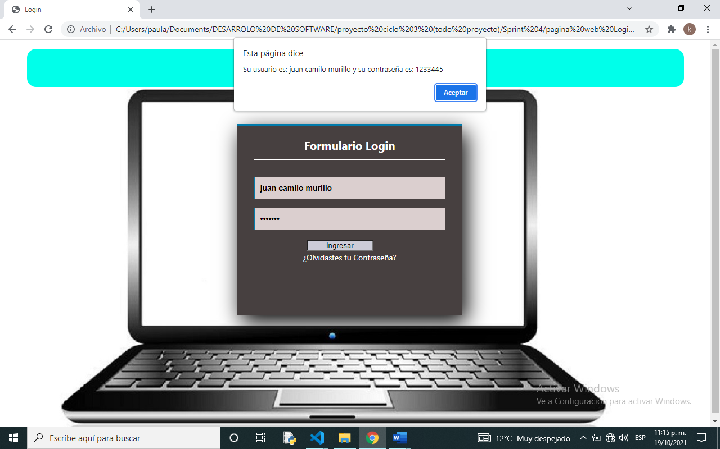

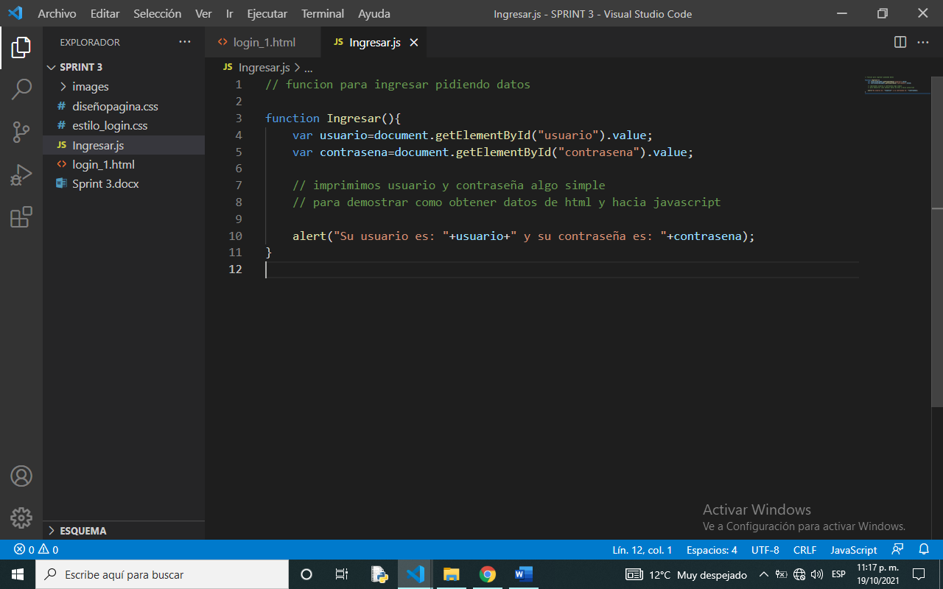

Algo simple para demostrar como usar el DOM pidiendo datos desde HTML espero ya en el 5 sprint enlazar con la base de datos y java para validar datos.